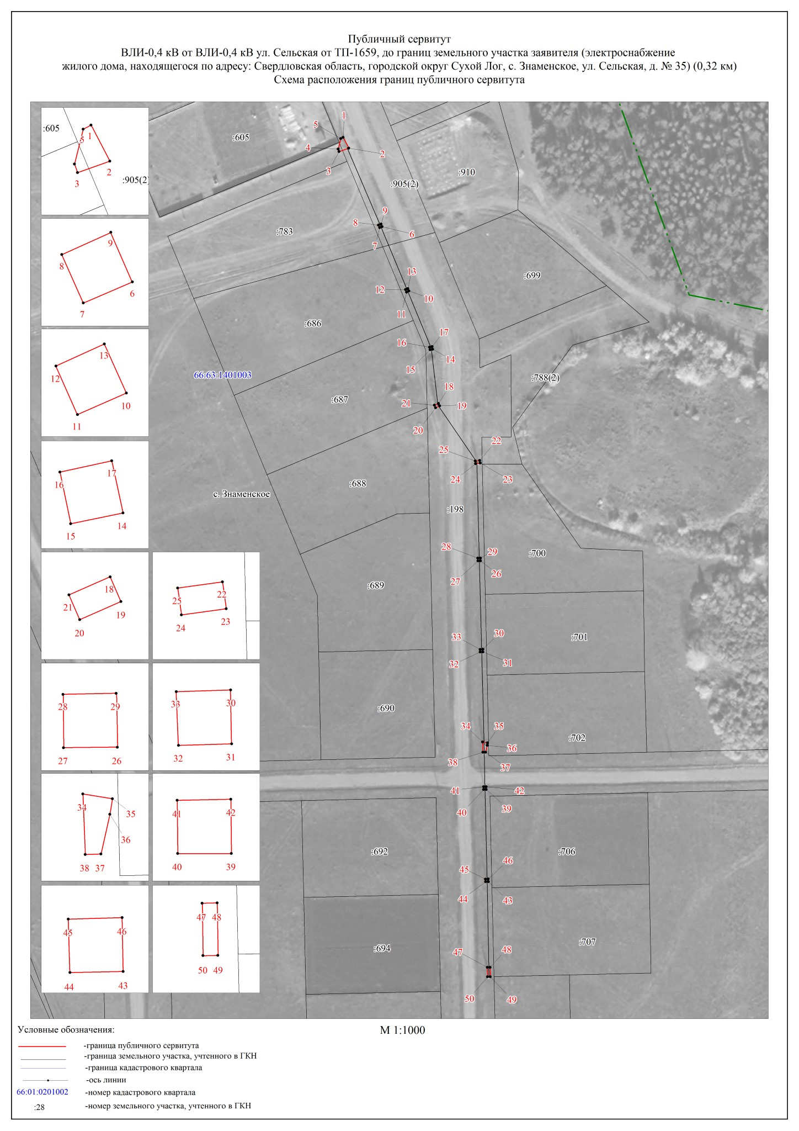

ОПИСАНИЕ МЕСТОПОЛОЖЕНИЯ ГРАНИЦ ПУБЛИЧНОГО СЕРВИТУТА ПО ОБЪЕКТУ
ВЛИ-0,4 кВ от ВЛИ-0,4 кВ ул. Сельская от ТП-1659, до границ земельного участка заявителя (электроснабжение жилого дома, находящегося по адресу: Свердловская
область, городской округ Сухой Лог, с. Знаменское, ул. Сельская, д. № 35) (0,32 км)
Свердловская область, городской округ Сухой Лог, с. Знаменское
(наименование объекта)
Сведения о местоположении границ объекта
1. Система координат МСК-66 (зона 1)__________________________________________
2. Сведения о характерных точках границ объекта
Обозначение характерных точек границ | Координаты, м |  | Метод определения координат и средняя квадратическая погрешность положения характерной точки (М_{t}), м | Описание закрепления точки на  местности  (при наличии)
 | Х | Y
1 | 2 | 3 | 4 | 5
1 | 403549.50 | 1616336.16 | Геодезический метод; Mt=0.1 | -
2 | 403545.48 | 1616338.26 | Геодезический метод; Mt=0.1 | -
3 | 403544.21 | 1616334.65 | Геодезический метод; Mt=0.1 | -
4 | 403545.16 | 1616334.31 | Геодезический метод; Mt=0.1 | -
5 | 403549.04 | 1616335.28 | Геодезический метод; Mt=0.1 | -
1 | 403549.50 | 1616336.16 | Геодезический метод; Mt=0.1 | -
6 | 403516.35 | 1616350.64 | Геодезический метод; Mt=0.1 | -
7 | 403515.96 | 1616349.73 | Геодезический метод; Mt=0.1 | -
8 | 403516.86 | 1616349.33 | Геодезический метод; Mt=0.1 | -
9 | 403517.27 | 1616350.24 | Геодезический метод; Mt=0.1 | -
6 | 403516.35 | 1616350.64 | Геодезический метод; Mt=0.1 | -
10 | 403492.42 | 1616360.62 | Геодезический метод; Mt=0.1 | -
11 | 403492.02 | 1616359.71 | Геодезический метод; Mt=0.1 | -
12 | 403492.92 | 1616359.31 | Геодезический метод; Mt=0.1 | -
13 | 403493.33 | 1616360.21 | Геодезический метод; Mt=0.1 | -
10 | 403492.42 | 1616360.62 | Геодезический метод; Mt=0.1 | -
14 | 403470.79 | 1616369.46 | Геодезический метод; Mt=0.1 | -
15 | 403470.59 | 1616368.49 | Геодезический метод; Mt=0.1 | -
16 | 403471.55 | 1616368.29 | Геодезический метод; Mt=0.1 | -
17 | 403471.76 | 1616369.25 | Геодезический метод; Mt=0.1 | -
14 | 403470.79 | 1616369.46 | Геодезический метод; Mt=0.1 | -
18 | 403450.64 | 1616371.63 | Геодезический метод; Mt=0.1 | -
19 | 403449.72 | 1616372.03 | Геодезический метод; Mt=0.1 | -
20 | 403449.05 | 1616370.50 | Геодезический метод; Mt=0.1 | -
21 | 403449.97 | 1616370.10 | Геодезический метод; Mt=0.1 | -
18 | 403450.64 | 1616371.63 | Геодезический метод; Mt=0.1 | -
22 | 403429.50 | 1616386.94 | Геодезический метод; Mt=0.1 | -
23 | 403428.50 | 1616387.08 | Геодезический метод; Mt=0.1 | -
24 | 403428.27 | 1616385.41 | Геодезический метод; Mt=0.1 | -
25 | 403429.27 | 1616385.27 | Геодезический метод; Mt=0.1 | -
22 | 403429.50 | 1616386.94 | Геодезический метод; Mt=0.1 | -
26 | 403392.22 | 1616387.25 | Геодезический метод; Mt=0.1 | -
27 | 403392.21 | 1616386.25 | Геодезический метод; Mt=0.1 | -
28 | 403393.20 | 1616386.24 | Геодезический метод; Mt=0.1 | -
29 | 403393.22 | 1616387.23 | Геодезический метод; Mt=0.1 | -
26 | 403392.22 | 1616387.25 | Геодезический метод; Mt=0.1 | -
30 | 403359.33 | 1616388.09 | Геодезический метод; Mt=0.1 | -
31 | 403358.33 | 1616388.11 | Геодезический метод; Mt=0.1 | -
32 | 403358.30 | 1616387.12 | Геодезический метод; Mt=0.1 | -
33 | 403359.30 | 1616387.08 | Геодезический метод; Mt=0.1 | -
30 | 403359.33 | 1616388.09 | Геодезический метод; Mt=0.1 | -
34 | 403324.91 | 1616387.97 | Геодезический метод; Mt=0.1 | -
35 | 403324.60 | 1616389.84 | Геодезический метод; Mt=0.1 | -
36 | 403323.62 | 1616389.68 | Геодезический метод; Mt=0.1 | -
37 | 403321.12 | 1616389.12 | Геодезический метод; Mt=0.1 | -
38 | 403321.08 | 1616388.12 | Геодезический метод; Mt=0.1 | -
34 | 403324.91 | 1616387.97 | Геодезический метод; Mt=0.1 | -
39 | 403307.28 | 1616389.35 | Геодезический метод; Mt=0.1 | -
40 | 403307.28 | 1616388.35 | Геодезический метод; Mt=0.1 | -
41 | 403308.27 | 1616388.34 | Геодезический метод; Mt=0.1 | -
42 | 403308.29 | 1616389.34 | Геодезический метод; Mt=0.1 | -
39 | 403307.28 | 1616389.35 | Геодезический метод; Mt=0.1 | -
43 | 403273.01 | 1616390.12 | Геодезический метод; Mt=0.1 | -
44 | 403272.99 | 1616389.13 | Геодезический метод; Mt=0.1 | -
45 | 403273.98 | 1616389.10 | Геодезический метод; Mt=0.1 | -
46 | 403274.01 | 1616390.10 | Геодезический метод; Mt=0.1 | -
43 | 403273.01 | 1616390.12 | Геодезический метод; Mt=0.1 | -
47 | 403241.18 | 1616389.78 | Геодезический метод; Mt=0.1 | -
48 | 403241.20 | 1616390.78 | Геодезический метод; Mt=0.1 | -
49 | 403237.69 | 1616390.83 | Геодезический метод; Mt=0.1 | -
50 | 403237.67 | 1616389.83 | Геодезический метод; Mt=0.1 | -
47 | 403241.18 | 1616389.78 | Геодезический метод; Mt=0.1 | -

